Приложение №6
к решению Совета городского округа город Октябрьский Республики Башкортостан
от ______________№______

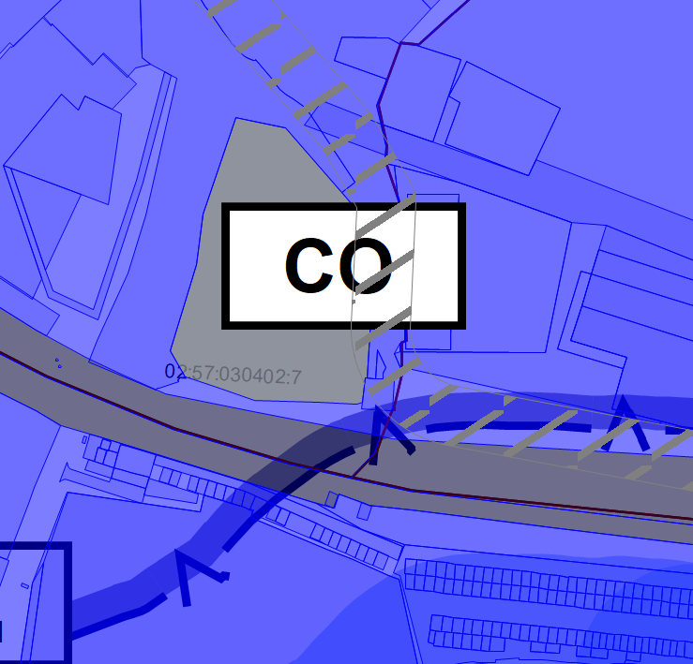
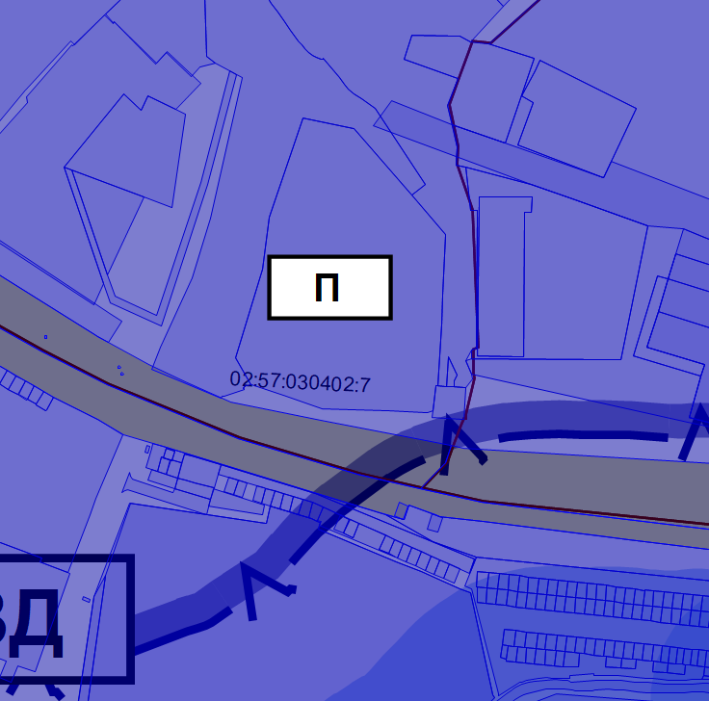
ЧЕРТЕЖ СУЩЕСТВУЮЩЕГО ЗОНИРОВАНИЯ ЧЕРТЕЖ ИЗМЕНЕННОГО ЗОНИРОВАНИЯ
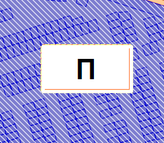
УСЛОВНЫЕ ОБОЗНАЧЕНИЯ:

-территориальная зона СО
-территориальная зона П

